

<<图书管理系统>>
需求规格说明书



北京航空航天大学
2016-12

版本变更历史
版本 | 提交日期 | 主要编制人 | 审核人 | 版本说明
1.0 | 2016-11-10 | 金兑炯 | 金兑炯 | 第一个版本
2.0 | 2016-12-10 | 金兑炯 | 金兑炯 | 参考互评修改的第二版本

项目组成员信息 |  |  | 贡献率
小组名称 | 软件工程第25小组 |  | 贡献率
学号 | 姓名 | 本文档中主要承担的工作内容 | 贡献率
75061104 | 金兑炯 | 5-6部分的撰写以及整体的整合 | 40%
14061012 | 赵力 | 4部分的撰写 | 20%
14061017 | 杨浩 | 3部分的撰写 | 20%
14061023 | 吴穹 | 1-2部分内容的撰写 | 20%

目 录
1. 范围 1
1.1 标识 1
1.2 系统概述 1
1.3 文档概述 1
1.4 术语和缩略词 1
2. 引用文档 1
3. 功能需求 2
4. 数据需求 2
5. 非功能需求 2
6. 运行需求 2
6.1 硬件接口 2
6.2 软件接口 2
6.3 用户界面需求 3

范围

标识
文档标识号：A2016-10-10-01
文档标题：软件设计说明
项目/产品中文全称：图书管理系统
项目/产品英文全称：Library Management System
项目/产品英文简称：LMS_1.0
项目/产品编码：2016101001

系统概述
本系统主要实现对图书馆的信息进行管理，图书馆的正常运营中总是面对大量的读者信息，图书信息以及两者相互作用产生的借书信息，因此要对读者资源，图书资源，借书信息进行管理。本系统的开发就是在于提高图书管理的工作效率，加强图书馆的管理。我们这个管理系统还将借书的读者分成两类，教师以及学生：满足读者的注册，以及对读者的一些基本信息的修改以及查询，读者可以查询书库中的书籍的各种信息：包括书的名字、作者、出版社、书架信息有无余量等，并且查询自己当前的借阅情况等。
开发方：北航计算机系软件工程小组 team 25。
支持机构：北京航空航天大学。
需方以及用户：北航全体学生。

文档概述
本文档的编制是为了使用户和软件开发者双方对该软件的初始规定有一个共同的理解， 使之成为整个开发工作的基础，便于用户、开发人员进行理解和交流，反映出用户问题的结构，可以作为软件开发工作的基础和依据，并作为确认测试和验收的依据。文档内容包括本次设计的软件的功能需求、数据需求、运行需求、非功能需求。因为在本次计划中完成的图书管理系统软件产品是一个对外开放的系统，因此，本文档的内容在保密性方面不需要很严格的要求保证。本文档的私密性保证为，文档内容只能由参与项目开发的小组成员进行校对和修改。

术语和缩略词
SRS：Software Requirements Specification，软件需求说明书。
ISBN：国际标准书号（International Standard Book Number），简称ISBN，是专门为识别图书等文献而设计的国际编号。
TCP/IP协议：Transmission Control Protocol/Internet Protocol的简写，中译名为传输控制协议/因特网互联协议，是Internet最基本的协议、Internet国际互联网络的基础，由网络层的IP协议和传输层的TCP协议组成。

引用文档
- A2010-00-00-01.文档编写规范
- A2010-00-01-00.SRS-系统需求规格说明书
- SDP-项目开发计划-v3.0
- 软件工程 原版：lan sommerville：Software Engineering Pearson Education Limited. 中译版：程成，陈霞 译，机械工业出版社

3. 功能需求

3.1 系统用例模型
1. 系统主要功能：

图书管理：包括图书录入，图书下架，图书查询修改
读者管理：办理借书卡，注销借书卡，借书卡信息查询修改
借还书管理：借书登记，借书记录查询及续签，还书手续办理，借书超期处理

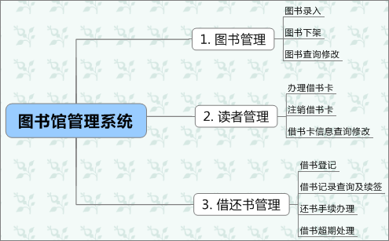
图3.1

2. 各模块之间的交互：
借还书管理子系统

图书管理子系统
读者管理子系统
借还书 读者借还书

超期处理

图书查询

图3.2

3.2 系统用户分析
（1）图书管理员：
图书管理员具有注册账号和密码。成功登陆后可以通过系统进行图书信息的添加、查询及删除操作；对读者信息的添加、查询及删除操作；对借阅信息的查询操作。图书管理员要对图书的录入和下架进行整理，希望在图书录入时能够知道在某类图书中的新编号；在图书下架时若还有读者在借阅那本书则会给出提示。
（2）读者：
1、不用登陆验证：用户可以通过图书管理系统进行图书的检索查询。读者在借阅书籍时希望能够通过检索搜索到自己想要的书籍的作者、封面、目录及书籍的概要内容。
2、需要登陆验证：读者的信息由管理员录入后，读者方可使用自己的账号登录系统，登录成功后读者可以查看借书信息，完成相关的书籍或期刊办理续借手续等。

3.3 用例模型分析
本小节将分别三个子系统为基础来给出每个具体的用例分析。

3.3.1图书管理
图书录入：添加新增图书的基本信息。
图书下架：将已下架图书的数量归零。
图书查询及更新：输入图书名或图书号可获得当前图书管该书的库存量及该书的相关信息。当图书馆已有图书有变动时，管理员可通过该系统对图书信息进行更新。

1.概述
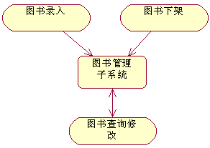
图 3.3 图书管理子系统

2.业务事件
1 图书管理员登陆系统
（1）业务流程分析
管理员对系统数据库信息进行操作时，需要验证账号和密码登陆成功后才能进行相关的操作。其中主要包括对图书信息的录入、查询、更新及删除操作。其流程如图4所示。
（2）业务实体分析
在这个业务流程中，主要涉及的业务实体及它们之间的关系如图5所示。
（3）用例分析
在这个流程中，只涉及到图书管理员与系统进行交互，其用例图如图7所示。
2 图书管理员录入图书信息
（1）业务流程分析
图书管理员在登陆验证成功后可进行图书信息录入的操作，其流程图如图4所示。
（2）业务实体分析
该流程涉及的业务实体为图书管理员，图书管理系统及数据库中图书信息表，其业务实体及之间的关系如图6。
（3）用例分析
在这个流程中，只涉及到图书管理员与系统进行交互，其用例图如图7所示。
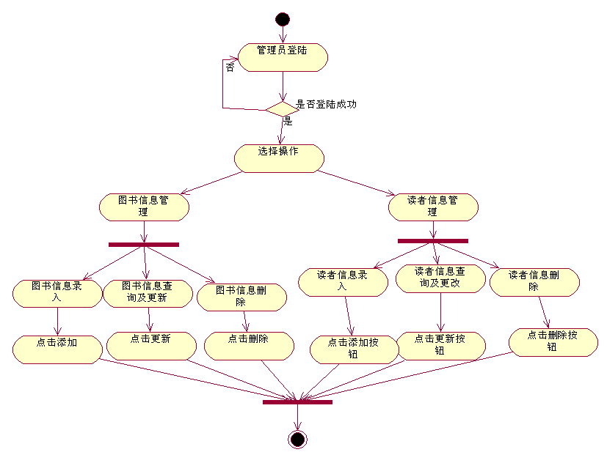图 3.4 管理员登录系统及操作流程图

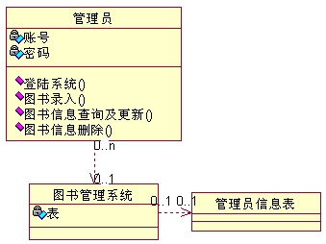
图3.5
3 图书管理员查询及更新图书信息
（1）业务流程分析
图书管理员在登陆验证成功后可进行更新图书信息的操作，其流程图如图4所示。
（2）业务实体分析
该流程涉及的业务实体为图书管理员，图书管理系统及数据库中图书信息表，其业务实体及之间的关系如图6。
（3）用例分析
在这个流程中，只涉及到图书管理员与系统进行交互，其用例图如图7所示。
4 图书管理员删除图书信息
（1）业务流程分析
图书管理员在登陆验证成功后可进行删除图书信息的操作，其流程图如图4所示。
（2）业务实体分析
该流程涉及的业务实体为图书管理员，图书管理系统及数据库中图书信息表，其业务实体及之间的关系如图6。
（3）用例分析
在这个流程中，只涉及到图书管理员与系统进行交互，其用例图如图7所示。

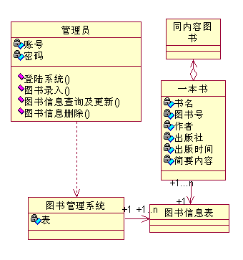
图3.6

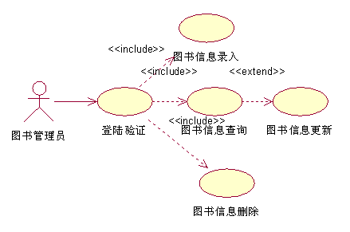
图 3.7

3.3．2 读者管理
添加读者信息：添加新增读者的信息。
读者查询及修改：输入读者姓名或借书卡号可获得读者的基本信息并可修改其信息。
删除读者信息：输入读者姓名删除读者信息。

1 概述
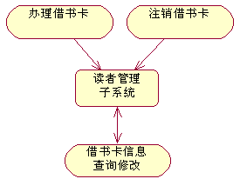
图 3.8 读者管理子系统

2 业务事件
1 图书管理员登录系统
（1）业务流程分析
管理员对系统数据库信息进行操作时，需要验证账号和密码登陆成功后才能进行相关的操作。其中主要包括对读者信息的录入、查询、更新及删除操作。其流程如图4所示。
（2）业务实体分析
在这个业务流程中，主要涉及的业务实体及它们之间的关系如图5所示。
（3）用例分析
在这个流程中，只涉及到图书管理员与系统进行交互，其用例图如图9所示。
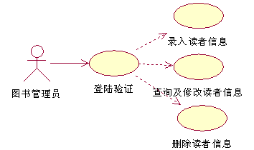
图3.9
2 图书管理员录入读者信息
（1）业务流程分析
管理员登陆验证成功后，对读者信息进行添加操作，流程图如图4所示。
（2）业务实体分析
该流程涉及的业务实体为图书管理员，图书管理系统及数据库中读者信息表，其业务实体及之间的关系如图10。
（3）用例分析
在这个流程中，只涉及到图书管理员与系统进行交互，其用例图如图9所示。
3 图书管理员查询及修改读者信息
（1）业务流程分析
管理员登陆验证成功后，进行修改读者信息的操作，流程图如图4所示。
（2）业务实体分析
该流程涉及的业务实体为图书管理员，图书管理系统及数据库中读者信息表，其业务实体及之间的关系如图10。
（3）用例分析
在这个流程中，只涉及到图书管理员与系统进行交互，其用例图如图9所示。
4 图书管理员删除读者信息
（1）业务流程分析
管理员登陆验证成功后，进行删除读者信息的操作，流程图如图4所示。
（2）业务实体分析
该流程涉及的业务实体为图书管理员，图书管理系统及数据库中读者信息表，其业务实体及之间的关系如图10。
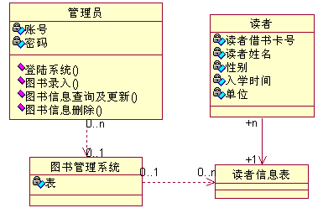
图3.10
（3）用例分析
在这个流程中，只涉及到图书管理员与系统进行交互，其用例图如图9所示。

3.3.3 借书服务
借书登记：先输入借书卡号,检查是否有未还图书记录和借书数量的检查.若符合则添加借书卡号,书号及借书时间等信息。
借书记录查询及续签：输入借记卡号或书号可获得其相关信息并可办理续签手续。
还书手续办理：输入借记卡号及书号,在借书记录添加还书时间。
借书超期超量处理：该功能在读者还书时检索读者借书信息判断是否超期,进行相应的惩罚。

1 概述
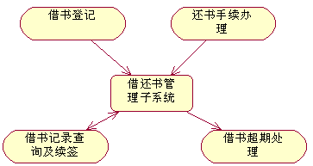
图 3.11 借还书管理子系统

2 业务事件
1 读者登录验证
（1）业务流程分析
该流程是读者在进行自己相关信息查询及操作时进行的用户身份验证的过程。其流程图如图15所示。
（2）业务实体分析
该流程涉及的业务实体为读者，图书管理系统及数据库中读者信息表，其业务实体及之间的关系如图12。
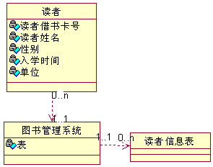
图3.12
（3）用例分析
该流程涉及读者和系统之间的交互，其用例图如图13所示。
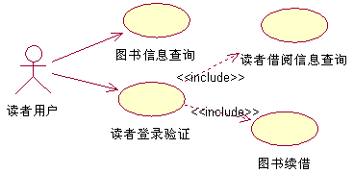
图 3.13
2 借书登记
（1）业务流程分析
该流程是管理员通过与系统的交互将读者的借阅信息录入数据库的操作。其流程图如图15所示。
（2）业务实体分析
该流程涉及到图书管理员、系统和数据库表之间的交互。其中借阅信息表中的两个外键分别是图书信息表和读者信息表中的主键。实体及实体间的关系如图14所示。
（3）用例分析
在这个流程中，读者将所借的书给管理员进行添加操作，管理员与系统进行交互，将读者借阅信息添加到数据库中。其用例图如图17所示。
3 读者续借手续办理
（1）业务流程分析
续借手续为读者登录系统后查看自己的借阅记录然后进行相关书籍的续借操作。其流程图如图15所示。
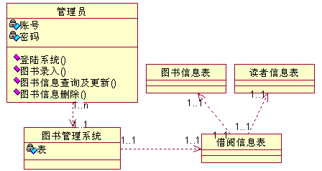

图 3.14
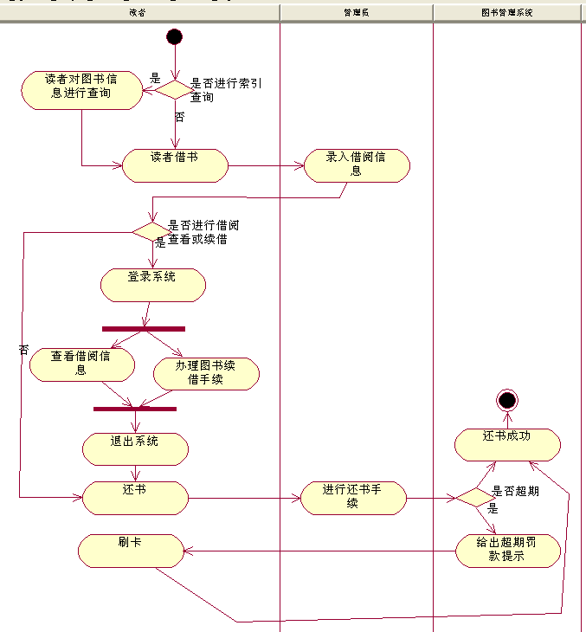
图 3.15 借还书流程图
（2）业务实体分析
该流程涉及读者和系统间的交互，读者通过系统对数据库中借阅信息表进行更新。其实体和实体间的关系如图16所示。
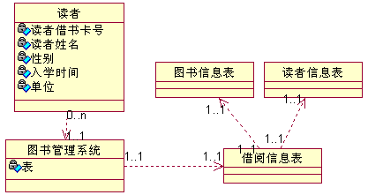
图3.16
（3）用例分析
用例图如读者操作用例图13所示。
4 读者还书
（1）业务流程分析
还书手续办理流程为读者将图书还回，管理员进行操作，查找出读者的借阅信息，如果图书超期，系统会自动给出超期提示，管理员对读者进行相应的罚款处理之后完成借阅信息的消除，读者还书完成。其流程图如图15所示。
（2）业务实体分析
该流程涉及到图书管理员、系统和数据库表之间的交互。其中借阅信息表中的两个外键分别是图书信息表和读者信息表中的主键。实体及实体间的关系如图14所示。
（3）用例分析
在这个流程中，读者将要还的书给管理员，管理员与系统进行交互，将读者借阅信息调出进行还书操作。其用例图如图17所示。
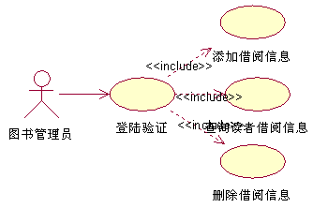
图 3.17

4. 数据需求
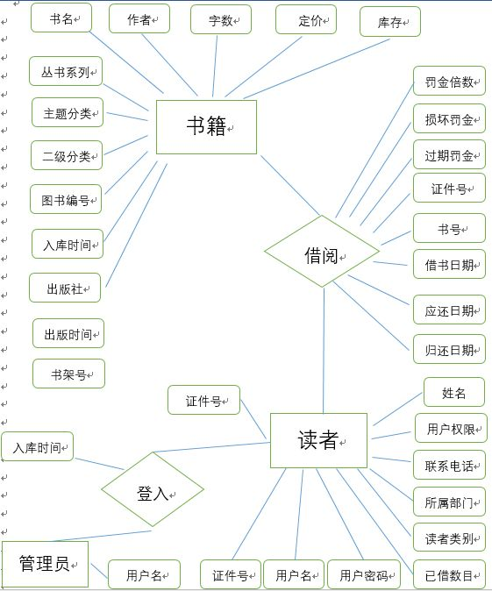
图4.1
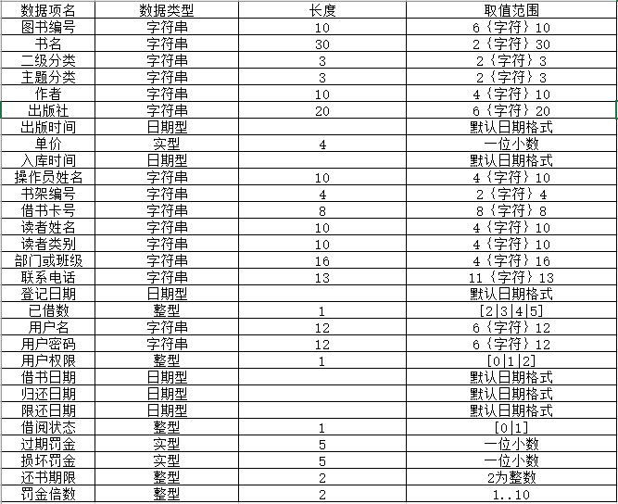
图4.2

5. 非功能需求
系统的性能
要求并发访问用户数最多只能达到1000个（需要Web服务器的配置支持）。可查询数据应在系统能够承受的范围内尽可能保持实时。数据不能发生丢包，以及反映速度需要达到一定要求。

可靠性
准确性要求达到99.999%。
对人工输入的数据以及来自不同接口的数据进行合法性检查，确保流程的通畅性，并且能够对错误数据进行自动纠错处理。
系统运行中的可靠性依赖于主机系统、网络系统、数据库系统和应用系统的可靠性。因此，新系统中所采用的设备及主要技术必须是成熟的、可靠的，并加以全面的监视和控制，而且充分考虑异常时的应变与容错能力。
在应用软件开发中要充分利用数据库的安全机制和错误恢复机制，保证数据的准确性和完整性。
保证系统具有极高的运行质量，能够一天24小时连续不间断工作。在出现故障的时候，必须能够及时提供应急措施，以确保整个业务系统的不中断。

可扩展性
指系统对技术和业务需求变化的支持能力。当技术变化或业务变化时，不可避免将带来系统的改变。不仅要进行设计实现的修改，甚至要进行产品定义的修改。好的软件设计应在系统架构上考虑能以尽量少的代价适应这种变化，常用的技术有面向对象的分析与设计及设计模式。

易用性
保证用户在界面的易用性、美观性，以及对面向用户的文档和资料。
作为一款管理软件，使用图书管理系统的操作方式等方面都应符合常见的图书管理系统软件的设计风格与要求。应做到操作简单，设计合理。使用过程中应有必要的操作提示信息。

安全性
应用系统应定期备份、具有安全监督功能、故障和异常告警功能、应用权限管理、防病毒功能、数据传输、处理应有检验、核对功能和较强的纠错功能。同时开发、测试系统与生产系统要严格分开。
应用系统的用户管理、权限管理应充分利用操作系统和数据库的安全性；应用软件运行时须有完整的日志记录。
用于开发、测试的系统必须与生产系统严格分开；
提供统一有效的安全措施来进行权限限制，防止内部人员误操作，每一个环节必须进行安全性检查，不能越权访问。对每次用户登录要求进行日志记录，对多次（参数可以改变）以上的登录尝试进行锁定（锁定的时间、解锁方式，参数可调）。
系统的使用者通过密码验证并通过使用者权限核实后，方可使用系统。对于重要系统提供再次验证的功能。即使在计算机出错的情况下，非授权者也不能进入操作系统。进入应用系统时，采用帐号登录方式。
系统提供对员工授权管理的功能，使操作员具有适合其工作的权限范围又保障系统的安全性。

6运行需求

6.1 硬件接口
为了满足5 系统性能要求的访问量，需配置的硬件接口为
服务器端： Pentium III 500主频、4G内存、256G SSD、10／100M网卡以上配置以及备份设备
客户端： PentiumIII 1GHz、4G内存、256G SSD、10／100M网卡以上配置
远程接入设备

6.2 软件接口
为了满足正常开发以及维护本项目，需要的软件接口为
计算机系统：WindowsXP/7/8/10
Java开发工具：IDEA
数据库开发工具：MySQL
Java环境：jdk1.8.0

6.3 用户界面需求
界面对软件来说是非常重要的一部分，它会直接影响到软件的效率和用户交互，用户对软件的印象会取决于界面。
界面中要使用能反应用户的，用户能熟悉的风格和内容，在设计界面时，需要考虑到用户的记忆有限，需要使用户记忆力负担最小化。结构必须清洁，视觉效果不能过多，让用户通过已熟悉的知识来使用软件。
在用户做出异常选择时有信息提示，具有灵活性，方便用户的使用

读者界面

读者用户的主要界面为登录，查询以及借阅界面
登录包括登录，找回密码，注册会员
查询包括帅选，选项
借阅界面包括借阅状态，书本位置以及数量

登录界面

是读者使用软件时需要登录账号的界面，包括账号密码输入框，登录信息，找回密码，UI设计符合用户使用环境，登录成功后跳转到主页面。
还需要找回密码，注册会员。

查询界面

登陆后的主页面上会有查询图书相应的信息，主要内容是一个搜索框，用于输入用户的检索关键字，同时应该存在分类检索表，根据书籍的主题属性划分，可以直接跳转该关键字下的检索结果。对于图书查询结果界面应该有按钮可以直接跳转至借阅界面。
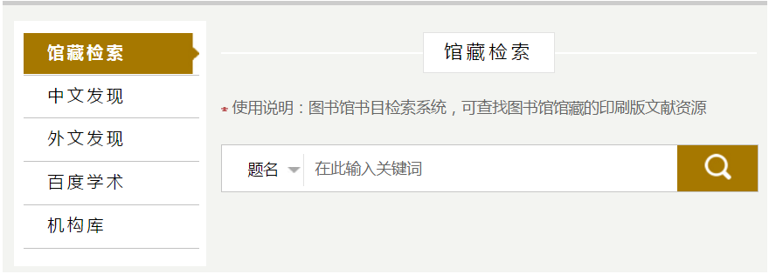
图6.1

借阅界面

查询结束后可以直接由该界面跳转到相应的图书借阅界面，该界面显示图书的相关信息如借阅历史和是否可借等信息，以及借阅按钮。借阅成功后应该有成功信息提示以及归还日期提示。
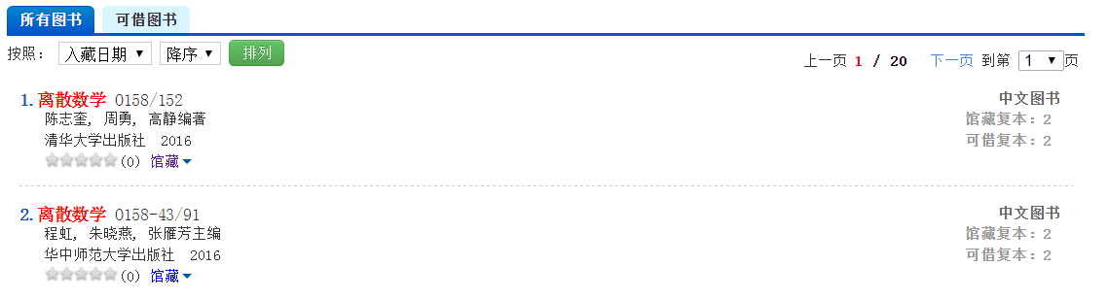
图6.2

管理员界面

管理员界面也会分为三个部分，登录界面，读者管理界面以及图书管理界面。
管理者可以浏览所有会员的信息，借书状态，可以禁止某会员的访问权等。

